<시스템 명>
소프트웨어 아키텍처 명세

작성자:

Revision History
Version | Date | Summary
1
2
3

목차
1. Project Overview 5
1.1. Project Background 5
1.2. Stakeholder List 5
1.3. Business Goal List 5
2. System Overview 7
2.1. System Context Diagram 7
2.2. System Feature List 8
2.3. Assumptions about the System 8
3. Architectural Driver 9
3.1. Primary Functionality 9
3.1.1. Use Case Diagram 9
3.1.2. UC-01 [UC Name] 9
3.1.3. UC-02 [UC Name] 11
3.1.4. UC-03 [UC Name] 11
3.1.5. UC-04 [UC Name] 11
3.1.6. UC-05 [UC Name] 11
3.2. Quality Attribute Scenario 11
3.2.1. QA Scenario List 11
3.2.2. QA-01 Title Scenario 12
3.2.3. QA-02 Title Scenario 13
3.2.4. QA-03 Title Scenario 13
3.2.5. QA-04 Title Scenario 13
3.2.6. QA-05 Title Scenario 13
4. Architecture Design 14
4.1. Candidate Designs per QA 14
4.1.1. Design for QA1 14
4.1.2. Design for QA2 15
4.1.3. Design for QA3 15
4.1.4. Design for QA4 15
4.1.5. Design for QA5 15
4.2. Design Decisions per QA 15
4.2.1. Decision for QA1 16
4.2.2. Decision for QA2 16
4.2.3. Decision for QA3 16
4.2.4. Decision for QA4 16
4.2.5. Decision for QA5 16
4.3. Design Overview 17
5. Summary 18
APPENDIX – Design Concepts Used 19

Project Overview

Project Background

<작성 방법>
- Project에 대한 배경 지식을 설명한다.
- Project에서 개발하고자 하는 제품의 필요성/역할, 사용자, 사용자에게 제공할 핵심 기능과 가치/기대효과를 기술한다.
- 시장 환경, 기존/경쟁 제품 분석 및 비교 등을 간략하게 설명한다.

Stakeholder List

<작성 방법>
- Business context diagram에서 식별된 각 이해관계자 별로 설명이 되었는가?
- 이해관계자가 소속된 조직과 조직의 목적, 조직에서 이해관계자의 역할 등을 포함하여 이해관계자가 프로젝트에 대하여 가지는 관심사(concern)을 이해할 수 있는 배경을 기술한다.
- Business Goal을 이해에 도움이 될 수 있는 역할, 관심사/애로사항(concern) 등의 배경을 기술하였는가? 즉 이해관계자가 왜 그러한 Business goal을 가지는 지에 대한 배경 설명을 하도록 한다.

Stakeholder | Description
User Community
Participating University
Government
IT Industry

Business Goal List

<작성 방법>
- 이해관계자 별로 business goal이 정의되었는가? 즉 각 이해관계자 별로 시스템 개발의 목표/필요성이 제시되어야 한다.
  - 판매: 고객 만족도 개선, 시장 점유율 확대, 매출 증대
  - 운영: 운영 비용 절감
  - 사용: 업무 효율성 개선
  - 검사/인증: 검사/인증 편의성, 검사/인증 비용 절감
  - 시스템 개발: 개발 편의성 개선, 개발 비용 절감
  - 시스템 유지보수: 유지보수 편의성 개선, 비용 절감
- Business goal이 시스템을 통하여 달성될 수 있는가? 즉 goal의 달성에 시스템이 기여할 수 있는가?
- Business goal의 목적과 내용이 business goal을 충족시킬 수 있는 시스템을 개발하고, business goal의 달성 여부를 판단할 수 있도록 명확한가?
- 중요도가 이해관계자 간에 협의되고 합의되었는가?
- Business goal간에 충돌이 없는가?

Stakeholder | Business Goal
Stakeholder | ID | Statement | I
 | BG-01
 | BG-02
 | BG-03
 | BG-04
 | BG-05
 | …
* I : Importance << 상 중 하로 구분 >>

System Overview

System Context Diagram

<작성 방법>
- 개발 대상 시스템 자체와 외부의 대상(External Entity)을 명확하게 구분되어야 한다.
- 시스템과 직접적으로 상호 작용하는 모든 대상(사용자, 시스템, 장치 등)이 External entity로서 식별되었는가? 추후 Use Case Model의 actor와 일치하는가?
- Business Context Diagram의 Stakeholder 중에서 System과 직접적으로 interaction하는 모든 요소가 식별되었는가?
- External entity의 명칭이 구체적이며 해당 Entity의 역할을 의미하고 있는가?
- External entity의 Multiplicity가 명확히 기술되었는가?
- 시스템과 External entity와의 상호 작용 관계가 Interface로서 올바르게 표현되었는가?
- Interface는 개별적인 data/control item 또는 상위 수준의 일반화된 이름으로 정의하였는가?
- Interaction의 목적/특성 등이 반영된 이름을 정의하였는가?

<예시>
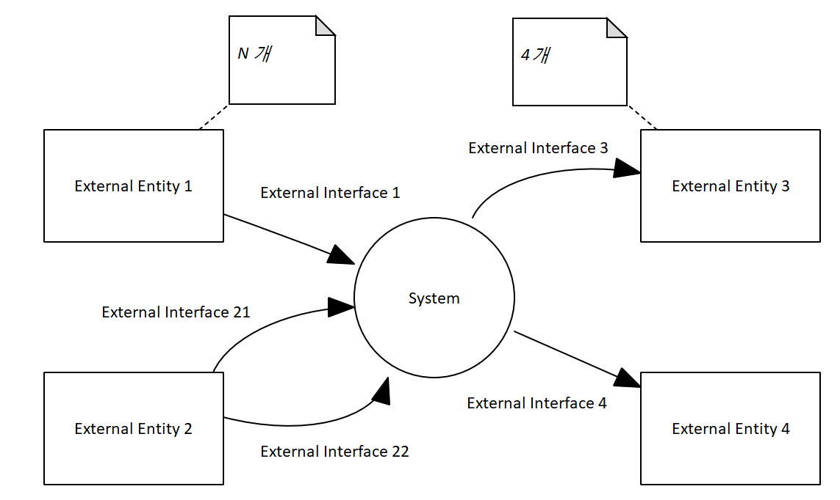

System Feature List
<작성 방법>
- Business goal을 달성하기 위하여 필요한 시스템이 제공할 feature가 누락되지 않게 나열한다.
- Stakeholder 관점에서 이해/평가할 수 있는 수준으로 제시되고 있는가? 구체적인 기능/품질을 의미하지 않는다.
- Feature의 핵심 사항을 명확하게 Title로서 표현한다.
- Feature의 핵심 사항을 Description으로서 구체적으로 기술한다.
- Feature의 제목과 내용을 이해관계자가 이해할 수 있는 수준에서 기술한다.
- 이후 Architectural driver를 식별할 때 Feature를 충족시킬 수 있는 기능 및 품질 요구사항의 식별이 가능할 정도로 Feature에 대한 설명은 명확해야 한다.
- Feature의 Importance가 타당한가? 즉 관련 Business goal의 Stakeholder들이 동의하는가?
- Feature 별로 관련된 business goal이 타당한가? 즉 해당 Feature는 Business goal 달성에 기여를 할 수 있는가?
ID | Title | Description | I | Related  Business Goal ID
SF-01 |  |  |  | BG-01
SF-02 |  |  |  | BG-01
 |  |  |  | BG-02
* I: Importance << 상 중 하로 구분 >>

Assumptions about the System
<작성 방법>
- 프로젝트 안내 자료에 명시되지 않았으나 시스템의 설계에서 필요한 여러 가정을 상세히 기술한다.
- 특히 기존 안내 자료에서 표현된 조건이나 기능 중 본 과제를 위해 수정하였거나 확장한 부분이 있다면 그에 대해 기술한다.

Architectural Driver

Primary Functionality

Use Case Diagram

<작성 방법>
- 아키텍처 설계에서 고려할 핵심 기능을 모두 Use case로서 식별하였는가?
- 시스템과 상호작용하는 주요 대상이 Actor로서 식별되었는가?
- Use case의 이름은 해당 Use case의 결과 즉 Actor에게 제공되는 결과물/서비스 등을 명확하게 기술하고 있는가?
- Use case가 Actor 관점에서 요구하는 결과까지의 기능 범위를 표현하고 있는가?
- Actor와 Use case간의 연관 관계는 커뮤니케이션의 최초 방향을 표현하고 있는가?
- Actor와 Use case 간의 연관 관계는 시스템을 통해서 구현되고 제공될 기능을 의미하는가?
- 다이어그램의 가독성을 높이기 위해 다이어그램 내 Use case ID를 기입하였는가?
- Use case간의 관계를 <<include>>, <<extend>> 등을 사용하여 타당하고 올바르게 표현하고 있는가? (최소 1개 이상의 include, 1개 이상의 extend를 사용해야 함)

<예시>
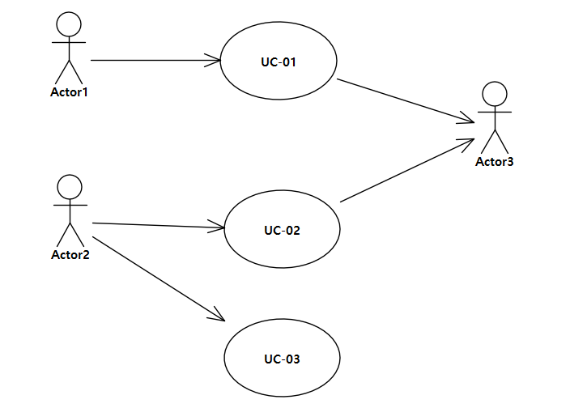

UC-01 [UC Name]

Use Case Scenario
<공통 작성 방법>
- Use case에 대한 기본 시나리오가 타당한가? 즉 일반적이고 정상적인 상황을 기본 시나리오로서 식별하였는가?
- 아키텍처 측면에서 고려할 이슈를 포함하는 대안 시나리오가 식별되었는가?
- Scenario Title이 시나리오의 유형과 시나리오가 의미하는 상황을 명확히 표현하는가?
- Description이 시나리오의 상황을 구체적으로 설명하고 있는가?
- 선택/예외 시나리오가 충분한 식별되었는가?

<Flow of Events 작성 방법>
- 시스템이 제공할 기능에 해당하는 동작만 기술한다.
- 각 스텝은 하나의 Actor 또는 시스템의 동작을 기술한다.
- 각 스텝은 Actor 또는 시스템을 주어로 하는 능동태 문장으로 기술한다.
- 각 Actor의 입력에 따른 시스템의 동작이 구체적으로 정의되었는가?
- 각 Actor와의 입력 및 출력 항목이 구체적으로 정의되었는가?
- 해당 시나리오에 관련된 모든 Actor가 시나리오에서 언급되고 있는가?

UC name
Actors
Pre-conditions
Flow of events | Main success flow | 1.  2.  3.
Flow of events | Alternative  or  exceptional flow | A1:  1.  2.
Flow of events | Alternative  or  exceptional flow | A2:  1.  2.
Flow of events | Alternative  or  exceptional flow | A3:  1.  2.
Post-conditions

System Sequence Diagram
<작성 요령>
- 시나리오의 주요 흐름을 기반으로 시스템과 Actor 간 상호작용이 명확히 표현되었는가?
- 시스템 경계가 분명하며, 메시지 흐름이 시간 순서에 따라 논리적으로 구성되었는가?
- 메시지 명칭과 Actor 역할이 Use Case의 Flow of Events와 일관되는가?
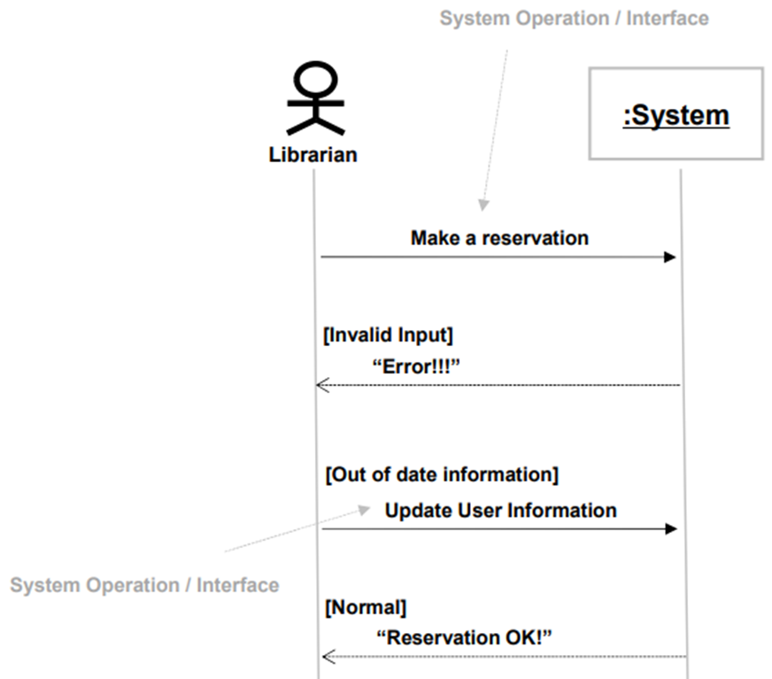

UC-02 [UC Name]

UC-03 [UC Name]

UC-04 [UC Name]

UC-05 [UC Name]
* 총 5개 UCS와 SSD 작성

Quality Attribute Scenario

QA Scenario List

<작성 방법>
- 팀별 과제에서 나온 품질속성 선정 가능. 단 2개 이상은 개인이 선정한 품질속성 포함
- System feature를 실현하기 위하여 필요한 모든 QA를 식별한다.
- QA Type이 올바른가? 즉 해당 QA에 올바른 QA Type을 기술하였는가?
- Title이 QA를 구체적으로 표현하고 있는가?
- Importance가 stakeholder(특히 사용자) 관점에서 타당하고 합의되었는가?
- Difficulty가 개발자 관점에서 타당하고 합의되었는가?
- QA와 관련된 기능 요구사항이 Use case로서 올바르게 제시되었는가?
- 시스템에 중대한 순서대로 QA-01부터 배치했는가?

ID | Title | Type | Priority |  | Related  Use Case | System  Feature  ID
ID | Title | Type | I | D | Related  Use Case | System  Feature  ID
QA-01 |  |  |  |  | UC-01 | SF-01
QA-02 |  |  |  |  | UC-02 | SF-02

QA-01 Title Scenario

<작성 방법>
- Description이 해당 QA Scenario에 대한 간략한 설명을 명확하게 기술하였는가?
- Source 및 Stimulus가 구체적인가? 즉 아키텍처 평가를 수행할 때 실제 어떤 입력이 사용되는 명확하게 판단할 수 있는가?
  - 나쁜 예) 기능의 추가
  - 좋은 예) 새로운 암호화 알고리즘의 추가
- Artifact 및 Environment가 구체적인가? 즉 아키텍처 평가를 수행할 때 평가 대상인 시스템과 평가 환경을 명확하게 판단할 수 있는가? Environment는 Stimulus에 대한 Response를 관찰하며 Measure의 수치가 기대될 수 있는 구체적인 환경이 기술되어야 한다. 예) Stimulus 수신 당시 시스템의 부하
- Response가 구체적인가? 즉 해당 QA에 대한 평가를 수행할 때 Measure의 대상이 되는 동작/결과를 구체적으로 기술해야 한다.
- Response Measure가 Response와 일치하며 구체적인가? 즉 Measure의 유형 및 수치가 Response와 일치해야 하며 QA의 충족 여부 및 충족 수준을 판단할 수 있도록 Measure의 수치가 구체적인가?
- Stimulus, Environment, Response, Measure 등이 System Feature를 달성하기에 타당하고 충분한가?
- QA가 시스템의 경쟁력과 사업적 우위를 점하기 위해 유의미하게 선정되었는가?

QA Type
Description
Source of Stimulus
Stimulus
Artifact
Environment
Response
Response Measure

QA-02 Title Scenario

QA-03 Title Scenario

QA-04 Title Scenario

QA-05 Title Scenario
* 총 5개 QA 명세

Architecture Design

Candidate Designs per QA

Design for QA1

Design Goal
<작성 방법>
- 해당 Design Decision과 관련된 Design Goal을 모두 식별하였는가? 즉 Design Approach을 통해서 달성/확보하고자 하는 세부 목표/목적을 모두 나열하였는가?
- Design goal은 QA에 기반하여 제시되었는가?
- 핵심 달성 QA의 목표 달성치를 포함하였는가? (response and response measure)

Design Approach List

Design Approach #1 Description: 개별 사이트에서 유저 인식 수행

<작성 방법>
- Design goal을 달성하기 위한 주요/타당한 Design approach들이 식별되었는가?
- 각 Design approach의 설명이 목표로 하는 design goal과 일관성이 있어야 한다.
- 이 Design Approach를 적절한 View를 통해서 명확하게 표현한다.
- 각 Design approach가 Design Decision의 타겟 QA를 해결하는가?
- 적용한 설계 방법 즉 패턴, Tactics 등과 함께 설명한다.
- 적용 설계 approach에 대한 일반적인 설명이 아니라 해당 approach가 이 시스템에 적용될 때의 아키텍처 모습을 다이어그램으로 그리며 구체적으로 제시해야 한다.
- 각 approach가 design goal을 어떻게 달성시킬 수 있는지 상세히 설명해야 한다.
- Design goal(즉 QA)을 달성하기 위한 실질적이고 세부적인 design이 제시되어야 한다.
  - Layer patter 적용의 경우: Layer의 수 및 각 layer의 역할, Layer interface 설계 등에 대한 decision이 제시될 필요가 있음
  - Ping/echo vs Heartbeat에 대한 단순 비교 보다는
    - Monitoring 시점/주기: Ping 및 heartbeat의 실행 시점/주기에 대한 decision
    - Health check 수준: liveness, state consistency(invariant) 등에 대한 decision
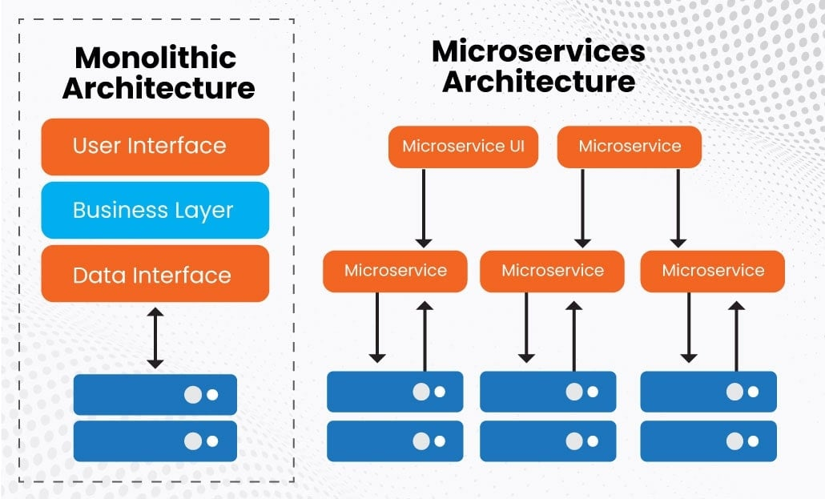

Design Approach #2 Description: Microservices Architecture 적용

Design for QA2

Design for QA3

Design for QA4

Design for QA5

Design Decisions per QA
<작성 방법>
- 제시된 Design Approach들 중에서 가장 적합한 Design Approach를 선정하는 근거를 상세히 기술한다.
- 각 Design Approach 별로 3장에서 제시된 모든 관련된 QA 측면 및 필요한 관심사(concerns) 측면에서 장/단점을 제시한다.
- Pros/cons는 QA와 관심사 관점에서 구체적으로 장단점을 기술해야 한다.

Decision for QA1
Quality Attribute |  | Analysis | Design Approach (DA) #1  설계결정 제목  (Selected) | Design Approach (DA) #2  설계결정 제목 (의미있는 제목을 쓰시기 바랍니다)
ID | Title | Analysis | Design Approach (DA) #1  설계결정 제목  (Selected) | Design Approach (DA) #2  설계결정 제목 (의미있는 제목을 쓰시기 바랍니다)
QA-01 | 입차 성능 | Pros | (+++) 이미지 전송 오버헤드를 제거 | (+)
QA-01 | 입차 성능 | Cons | (-) 번호인식 장치 오작동 시 입차 처리 불가 | (-)
QA-02 | 출차 성능 | Pros | (+) | 무관함
QA-02 | 출차 성능 | Cons | (-) 번호인식 장치 오작동 시 출차 처리 불가 | 무관함
QA-03 | 번호판추가 유지보수성 | Pros | 없음
QA-03 | 번호판추가 유지보수성 | Cons | (--)
QA-04 | 번호인식 정확도 | Pros | 해당없음
QA-04 | 번호인식 정확도 | Cons | (-) 임베디드 기기 특성상 번호 인식 정확도가 낮을 수 있음
표와 더불어, DA 선정 근거와 관련 QA를 어떻게 만족시키는지를 기준으로 상세히 기술한다. 즉, 표만 작성하는 것이 아니라 표 밑에 DA 선정 근거를 종합적으로 작성한다.

Decision for QA2

Decision for QA3

Decision for QA4

Decision for QA5

Design Overview
<작성 방법>
- 각 QA를 만족시키는 Design Decision을 모두 통합해서 전체 Architecture Design을 완성한다.
- 명확하고 정확한 Architecture Diagram 과 이에 적용된 Design Decision에 대한 설명을 추가한다.

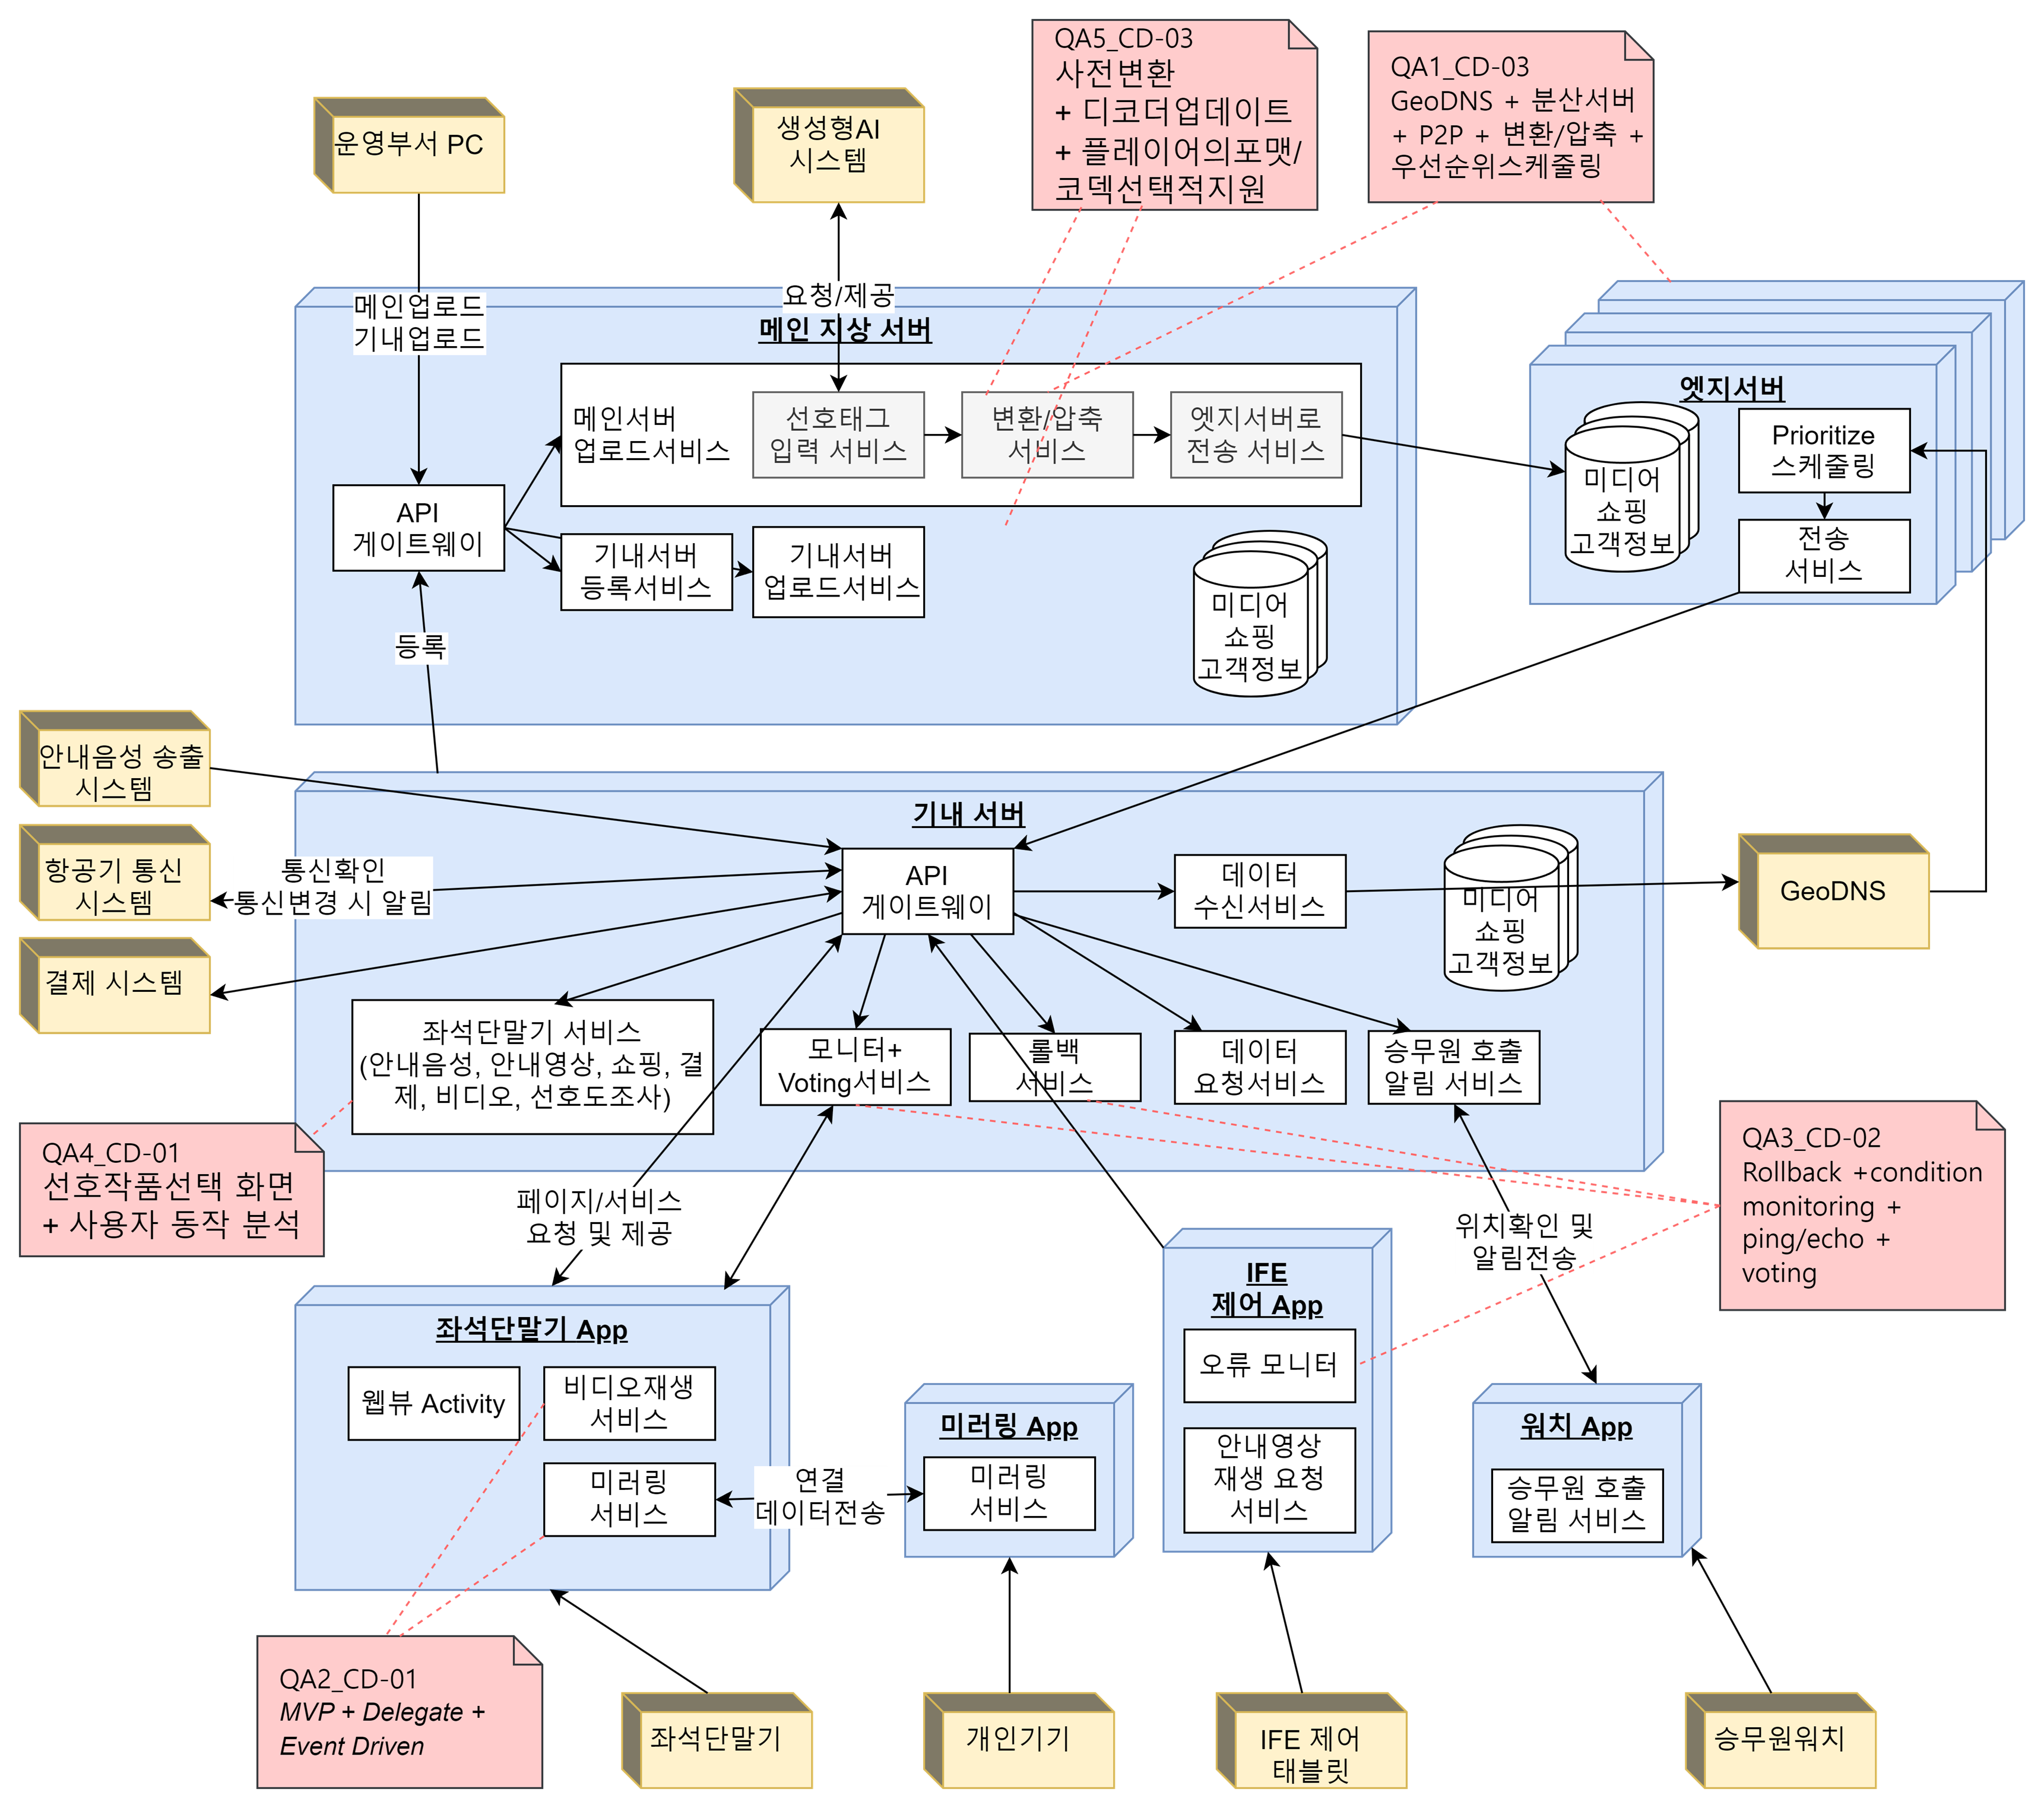

Summary
- 미처 고려하지 못했던 내용들
- Architecture Design 중 발생한 Conflicts 및 해결방안

APPENDIX – Design Concepts Used

사용한 모든 Design Concepts에 대한 간략한 설명 (0.3 페이지씩)

